
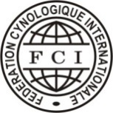
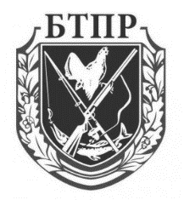
РЕСПУБЛИКАНСКОЕ ГОСУДАРСТВЕННО-ОБЩЕСТВЕННОЕ ОБЪЕДИНЕНИЕ «БЕЛОРУССКОЕ ОБЩЕСТВО ОХОТНИКОВ И РЫБОЛОВОВ» | СОЮЗ ОБЩЕСТВЕННЫХ ОБЪЕДИНЕНИЙ  БЕЛОРУССКОЕ КИНОЛОГИЧЕСКОЕ ОБЪЕДИНЕНИЕ  UNION OF PUBLIC ORGANIZATIONS  BELORUSIAN CYNOLOGICAL UNION
Республиканский открытый чемпионат континентальных легавых собак в многостороннем классе «СОЖ 2017» САСТ
National open championship continental pointing dogs multilateral class «sosсн 2017» САСT
11-13/08/2017 Гомель(Республика Беларусь)
Gomel (Belarus)
Эксперты - Judges: Alexandr Gapon (Ukraine), Gennady Korobov (Belarus),Viktor Trus (Belarus), Pavel Omelyanets (Belarus), Alina Khrostovskaya (Belarus)

ЗАЯВКА – ENTRY FORM

Порода – Breed: |  |  |  |  |  |  |  | Пол – Sex:
Кличка собаки
Name of the dog:
Дата рождения  Date of birth: |  |  | № Родословной  Stud book Nr:
№ Чипа/Клеймо  Identification/Tatoo |  |  | № Наградной книжки  Working book Nr.:
Владелец  Owner: |  |  |  | Проводник  Handler
Адрес владельца
Address owner
Обязательно приложить: четкую копию родословной и рабочего диплома по основному виду дичи

Information: Александр Макаревич , Гомель моб. тел +375 29 662 29 32
Mr. Alexandr Makarevich Belarus, Gomel mobile phone
Степанчук Алексей, Минск моб. тел +375 29 632 62 98
Mr. Alexey Stepanchuk Belarus, Minsk mobile phone

E-mail: sosch2017@mail.ru
Стоимость регистрации: 120 BYN (белорусских рублей) за собаку, каждая следующая собака 100 BYN (белорусских рублей)
Price 120 BYN per dog, every next dog 100 BYN
Пожалуйста, используйте одну заявку для каждой собаки
Please use one form for each dog

Последний срок подачи заявок 20 июля 2017
The last deadline 20 July 2017

